[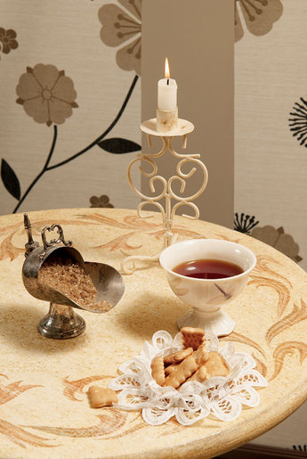](http://wday.ru/living/design/_article/5599/)

**Для работы понадобятся**:

* белая алкидная краска;
* масляная краска;
* акриловые краски, грунтовка и лак;
* наждачная бумага или брусок;
* трафарет;
* патинирующий и лак для кракелюра;
* флейц;
* кисти разных размеров;
* поролоновая губка;
* малярный валик.

[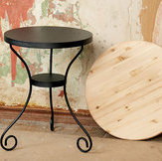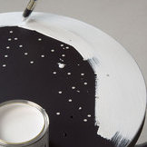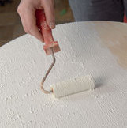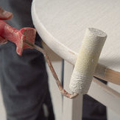](http://wday.ru/living/design/_article/5599/)

**2-4**. Прежде всего, поверхность стола покрывают белой алкидной краской и оставляют сохнуть. А поверхность и торец столешницы обрабатывают с помощью валика акриловой грунтовкой.

[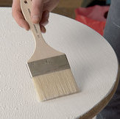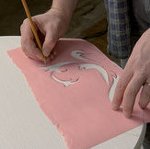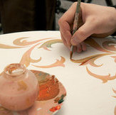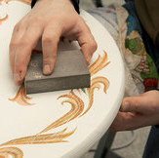](http://wday.ru/living/design/_article/5599/)

**5-6**. Пока грунт не высох, поверхность обрабатывают жёстким флейцем, чтобы придать ей шероховатость. Трафарет можно сделать самим или купить. Раппорт рисунка повторяется по окруж­ности стола.

**7-8**. Детали узора наносят по трафарету, а потом прорисовывают кистью, используя акриловые краски. После высыхания красок поверхность слегка затирают наждачным бруском.

[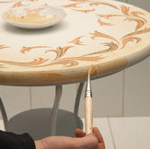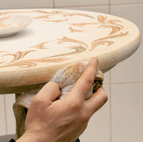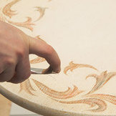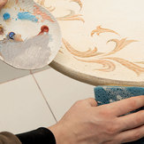](http://wday.ru/living/design/_article/5599/)

**9**. Торец столешницы тонируют.

**10**. Торец сначала местами покрывают акриловой краской цвета охры, а затем легонько протирают мягкой губкой. Поверхность должна выглядеть как плохо прокрашенная. Основная цель – добиться эффекта состаренной поверх­ности.

**11-12**. С помощью грубой щетинной кисти (или зубной щётки) столешницу нужно забрызгать чёрной краской. Так создаётся эффект червоточин. А по торцу стоит слегка пройтись губкой с чёрной краской.

[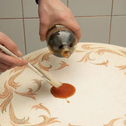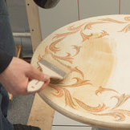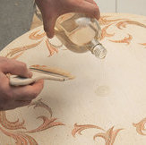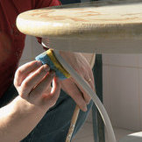](http://wday.ru/living/design/_article/5599/)

**13-14**. Столик покрывают патинирующим лаком. Лак должен подсохнуть в течение трёх часов, но не высохнуть до конца.

**15**. Далее на столешницу наносят лак для кракелюра. Получившиеся трещины затирают краской и покрывают защитным лаком.

**16**. На ножки столика, предварительно покрытые белой масляной краской, наносят лессирующий (прозрачный) слой охры.